Тема 30 Использование многомерных данных в отчетах

Цели
После изучения этого модуля, Вы научитесь:
- Работать с группами (Members)
- Определять множества и наборы в ReportStudio

Пользовательские курсы:

Слушатели этого модуля должны быть ознакомлены с курсом Cognos 8 BIReportStudio: Авторские профессиональные отчеты (версия 8.3).

Замечания:
Некоторые вопросы в модуле освещены повторно, поскольку они уже были рассмотрены ранее в курсе Cognos 8 BIReportStudio: Авторские профессиональные отчеты (версия 8.3)
- Работа с группами
Некоторые вопросы раскрыты детальнее, на более высоком уровне:
- Определение специальных выражений
- Определение множеств и наборов

Из чего состоит группа?
Таблица исходных данных

Код продукта | Название продукта | Описание | Цвет | Дата выпуска
1 | TrailChef Water Bag | Легкий резервуар для жидкостей | Синий и красный | 15 февраля 1995
2 | TraiChef Canteen | Алюминиевый контейнер вместимостью 2 литра | Серебряный | 15 февраля 1995
Ключ группы | Заголовок группы | Атрибуты

В приведенном примере каждая строка содержит данные, используемые для определения группы.
Ключ выделяет отдельную группу в структуре. Заголовок группы это имя, которое она будет иметь в списке.
У группы также могут быть атрибуты, такие как альтернативное имя или другая описательная информация.

Замечания:
Данные, составляющие группу, иногда называют свойствами группы. Исходные данные определяют свойства группы.

Что такое MUN?
MUN (Member Unique name) – Уникальноеимягруппы:
- Однозначно идентифицирует группу
- Содержит полный путь к группе в многомерной структуре
MUNиспользуется для получения данных группы:
- В отчетах
- В фильтре или вычисляемом выражении
- Для сквозного доступа

Разработчик не создает MUNдля группы, но он может определить Ключ группы и ее описание. Ключ группы используется в MUN, когда MUNгенерируется.

MUNгарантирует уникальность группы в списке.

Замечания:
Уникальное имя группы сходно по своей концепции с ключами, которые используются для поиска записей в реляционной таблице. К примеру: для поля «Продукт» с кодом 1, значение равно «Туристическое оборудование».
Почему же MUNнеобходимо для сквозного (drill-throw)доступа? Потому что MUNили его часть используется как параметр для многомерного отчета.
Никакой отчет не будет сгенерирован, если изменится MUNу группы, которая в нем используется. При сквозном доступе, даже после восстановления MUN, в целевой отчет может быть передан неверный параметр. Это может произойти, когда меняется ключ группы.
MUN вMicrosoft этоUN (Unique Name) – уникальное имя.

Как задается MUN?
- MUN не определяется также, как у других OLAP разработчиков. Однако, оно часто определяется как:
Уровень уникального имени >: путь состоящий из ключа или альтернативного метода уникального определения группы.
- MUN из PowerCube источника:
[sales_and_marketing].[Products].[Products].[Product type]->: [PC].[@MEMBER].[102]
- MUN из Framework Manager DMR источника:
[Product forecast].[Product].[Product].[Product type]->[all].[2101].[102]

Формат MUN зависит от источника данных.

Изменения влияющие на MUN
Когда MUN меняется, группы связанные выражениями или параметрами сквозного доступа становятся недоступными.

MUN может изменится в случаях:
- Изменения иерархии или уровня
- Изменения ключа группы
- Когда группа более не существует в источнике данных
- Производственная среда имеет больше групп чем тестовая

Определение изменений, которые затрагивают MUN, поможет разработчикам определить модель метаданных таким образом, что отчетысозданные в тестовой среде будут функционировать без проблем в производственной среде.
Когда MUNменяются они влияют на отчеты, которые непосредственно связаны с группами, которым эти MUN присвоены. Эти MUN должны быть определены и неизменяемы. Если отчет ссылается на уровень возвращающий все группы, тогда изменившийся MUNне затронет отчет. Уровни не являются группами поэтому не имеют MUN.

Дополнительная информаци.
В начальной фазе разработки организация может использовать меньший набор данных для построения отчетов в тестовой среде, потом они окажутся в производственной среде, это может привести к изменению MUN. Это может привести к изменению MUNпри перемещении из тестовой среды в производственную потому, что в производственной среде находится больше групп чем в тестовой и ссылки могут измениться. Это может произойти также в случае попытки конвертировать одну среду, такую как MSAS, в другую, такую как CognosPowerCube, или наоборот.
Техника управления изменением MUN доступна, что помогает с исправлением отчетов, которые были испорчены в результате изменения MUN. Эти техники изучаются за пределами данного курса.

Пример1: Использование групп при создании отчетов.

Цель:
Поскольку ReportStudio позволяет использовать группы для создания отчета, мы будем использовать CognosPowerCube в качестве источника для идентификации групп в дереве данных. Оно включат корневую для иерархии группу, группы верхнего уровня иерархии и группы нижних уровней. Чтобы продемонстрировать возможности использования групп мы создадим отчет используя уровни и сравним его с отчетом использующим группы.

Сервер: localhost
Среда: ReportStudio
Пакет: Продажи и маркетинг (cube)
Тип отчета: Перекрестная таблица (Crosstab)

Задача 1. Определить группы в дереве данных.

- В среде ReportStudio, используя пакетПродажи и маркетинг (cube) создать новый Crosstab отчет.
- НапанелиInsertableObjectsвыбратьвкладкуSource, кликнуть правой кнопкой на фоновой области и выбрать PackageTreeSettings(настройки дерева пакетов).
- Убедиться, что настройки дерева пакетов указаны следующим образом:

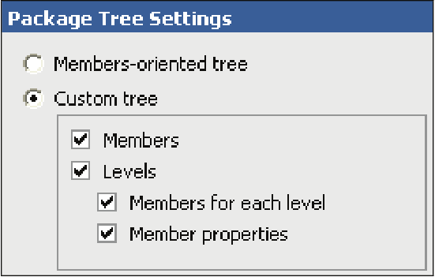

- Нажать ОК.
- Развернуть область Products, иерархию Productsи все уровни внутри нее.
Каждый уровень иерархии и сама иерархия содержит папку Группы (Members)
- Разверните Members папку для иерархии Products, затем папку Membersдля уровня Products.
Каждая папка содержит одну и ту же группу, Products. Группа Products является группой верхнего уровня, которая представляет собой уровень “all”. В некоторых случаях, этот уровень опущен, однако, авторы отчетов имеют доступ только к корневой группе.
- Разверните папки Membersдля каждого уровня иерархии.
Каждый уровень содержит группы с более высоким уровнем конкретизации. Для примера самый низкий уровень Product содержит больше всего элементов.
- В папке Membersуровня Products разверните группу Products.
Вы увидите группы следующего уровня иерархии Productline.
- Разверните группу Туристическое оборудование(CampingEquipment).
Вы увидите группыуровняProducttypeдлягруппыCampingEquipment.
- Разверните группу Tents.
Вы увидите группы уровня Product, для группы Tents.
- Разверните группу Star Dome.
В ней вы не найдете групп, потому что Star Dome в самом низу иерархии.
Итак, мы достигли группы нижнего уровня, путем следования к ним с высших уровней.
- ИзпапкиMembersуровняProductline, развернитегруппуCampingequipmentи группу Tents.
Мы можем получит доступ к тем же группам, что и в пунктах 8 10. Единственная разница в том что теперь мы следуем от уровня Product line а не от Products level.
- Разверните группу Tents.
Вы увидите подгруппы группы Tents, как было показано ранее. Те же ли это группы? Да, но как мы можем это подтвердить?
- В группе Tents, на уровне Producttype, поместите указатель мыши над группой StarDome.
Во всплывающей подсказке вы увидите MUNдля этой группы. Он будет таким: [sales_and_marketing].[Products].[Products].[Product]->:[PC].[@MEMBER]. [12].
- Повторите шаг 14 на уровне Productsдля группы StarDome и вы увидите такое же значение. Обе сущности группы имеют одинаковый MUN; таким образом они являются одной и той же группой. Структура иерархии гибкая, поэтому Вы можете получить доступ к группам, используя несколько различных путей. Это не имеет смысла при использовании групп для создания отчетов, потому что каждая группа уникально определена с помощью ее MUN.

Задача 2. Создать отчет с использованием уровней.

- НапанелиInsertableObjectsвыбратьвкладкуSource, перетащить мышью уровень Productlineна отчет, а затем перетащить уровень Producttypeв строки, правее Productline.
- НапанелиInsertableObjectsвыбратьвкладкуSource, развернуть область Time и иерархию Time, затем перетащить уровень Yearв область Columnsотчета.
- Перетащить уровень Monthв область Columns, под Year.
Monthтеперь вложен в Year.
- НапанелиInsertableObjectsвыбратьвкладкуSource, развернуть область Measuresи перетащить Revenue в Measures область отчета, затем запустите отчет.
Секция отчета быдет выглядеть так:
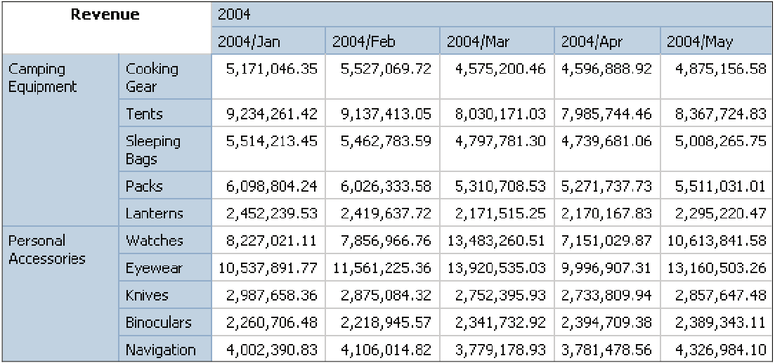

Из-за того что мы использовали уровни в отчете, отображаются все группы каждого уровня. В частности, потому, что мы использовали уровень Month, который содержит пронумерованные группы, отчет так широк и необходимо его прокручивать.
- Закройте Cognos Viewer.

Задача 3. Создать отчет с использованием рупп.

- Создать новый crosstab отчет, не сохраняя предыдущий отчет.
- НапанелиInsertableObjectsвыбратьвкладкуSource, развернуть область Time> иерархия Time>уровень Year>папка Membersотметить 2005 и 2006.
Группа 2005и 2006 выбрана.
- Перетащить пункты в Columnsобласть отчета.

Замечания:
Задача2, шаг 4: Предупредите студентов, что при создании отчетов с использованием уровней, один из уровней может содержать тысячи групп и этот факт может затруднить вывод отчета. Для примера, что случится, если использовать Products, а не Producttype?

- НапанелиInsertableObjectsвыбратьвкладкуSource, развернуть 2006, и затем развернуть 2006 Q4.
- Выбрать пункты с 2006/Oct по 2006/ Dec и затем перетащить эти пункты на отчет.
Группа Month вложена в группу Year/
- НапанелиInsertableObjectsвыбратьвкладкуSource, в области Products, иерархииProducts, уровне Productline, папкеMembers выбрать CampingEquipment и MountaineeringEquipment и затем переместить эти пункты в область Rowsотчета.
- НапанелиInsertableObjectsвыбратьвкладкуSource,из области Measuresперетащить Revenue в Measures область отчета и затем запустить отчет.
Результаты приведены ниже:

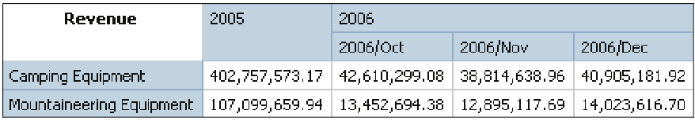

Используя группы мы сузили область отчета до тех групп в выводе которых мы заинтересованы. В этом случае, мы видим выручку за 2005 и запоследних 3 месяца 2006 для обоих товаров: туристического оборудования и оборудования для альпинизма.
- Закрыть CognosViewer.

Выводы:
Мы рассмотрели CognosPowerCube источник данных и определили группы в дереве данных, включая корневую группу иерархии, группу наивысшего уровня иерархии, и группы более низких уровней. Мы научились использовать группу для создания группированных отчетов.

Пример 2. Изучить MUN.

Цель:
Мы должны научиться грамотно использовать группы при создании отчетов. Чтобы достичь этой цели будем добавлять группы сбоку crosstab отчета, а затем проверить какие выражения для группы сгенерированы. Мы также определим влияние на отчет изменения Munв источнике данных.

Сервер: localhost
Среда: Report Studio
Пакет: GO Data Warehouse (analysis)
Тип отчета:Crosstab

Задача1. Определить MUNв отчете.

- ВReport StudioвыберитепакетGO Data Warehouse (analysis)создайтеновый crosstab отчет.
- С,развернутьпапкуSales and Marketing(analysis) >Sales >областьProduct>иерархияProduct,изатемперетащитьуровеньProduct line вобластьRows отчета.
- НапанелиInsertableObjectsвыбратьвкладкуSource,развернутьобластьOrder method>иерархияOrder method dimension>уровеньOrder method dimension>папкаMembers.
- ВыбратьгруппыFax,Telephone, Mail, E-mail, иWeb, и затем перетащить пункты в Columns область отчета.
Теперь проверим MUNгруппы Fax. Сначала определим MUN посмотрев всплывающую подсказку для группы на панелиInsertableObjects. Теперь используем другой способ.

- НапанелиInsertableObjectsвыбратьвкладкуSource, выбратьуровеньOrdermethoddimension, чтобы изменить фокус пунктов выбранных в текущий момент.
- Нажать правой кнопкой мыши на группе Faxи выбрать Properties.
Вы увидите свойство группы. Значениеуникальногоименибудеттаким: [Sales].[Ordermethod].[Ordermethoddimension].[Ordermethoddimension]->[all].[601]
Обратите внимание на последнюю часть выражения.
- НажмитеClose,развернуть область Salesfactи затем перетащитьRevenueв Measures область отчета.
- Запустите отчет.
Результат приведен ниже:

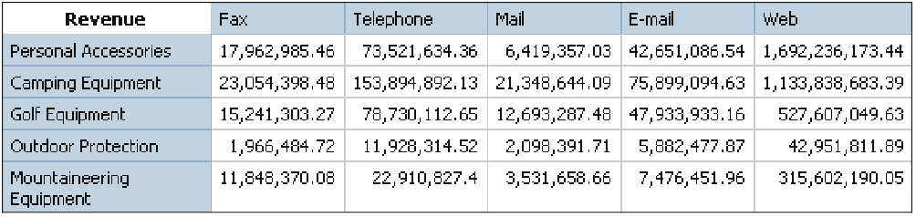

Заголовки строк заполнены группами уровня Productline, а заголовки столбцов заполнены группами, которые мы выбрали в области Ordermethoddimension.

Сохраним этот отчет и посмотрим как повлияет изменение MUNна него.
- Закрыть CognosViewer, затем из менюFileвыбрать пункт Сохранить.
- В диалоге SaveAsвыбрать Мои папки и в качестве имени указать Module 2 Demo 2, нажатьСохранить затем закрыть ReportStudio.
Для демонстрации эффекта изменения MUN мы свяжем только что сохраненный отчет с другим пакетом. Пакет с которым мы свяжем наш отчет также базируется на пакете GO DataWarehouse, который был изменен. Поле _businessKey уровня Ordermethoddimension было изменено для использования другого идентификатора.

Задача 2. Определить влияние изменения MUN.

- Cognos Connection>вкладкаMy FoldersвыбратьSet properties.
- НавкладкеGeneral, нажмитеLink to a package, нажмитекнопкуGO DataWareHouse 2изатемОК.
- НастраницеSetProperties, нажмитеOK. ПослеэтогодляотчетаModule 2 Demo 2выберитеActions, нажмитеOpen with Report Studio – Modle 2 Demo 2.
Замечания:
Задача 1, шаг 10: Проинформируйте студентов, что в DMRневерный MUNпросто не вернет данных, или вернет неверные данные. Это потому, что синтаксис выборки на нативномSQLостанется валидным и либо не вернет данных (если условие выборки не выполнится), либо вернет неверные данные, если измененный MUNгруппы укажет на другую строку в таблице базы данных.

С использованием OLAPисточника данных результат будет иным. Вы получите сообщение об ошибке в котором будет сказано, что MUNиспорчены. Это потому что OLAPиспользует MUNдля извлечения групп из источника. В отличие от SQL выборок, которые исключают всю информацию, за исключением той, которая удовлетворяет условиям выборки, MUNиспользуется для выбора определенной записи. Если эта запись не существует, тогда возникает ошибка, сообщающая, что она не может быть найдена. ИзмененныеMUNв OLAPтакже могут вернуть неверное значение. Например, если отчет использует MUN, указывающий на Туристическое оборудование, и этот MUNв последствии меняется, то, в конечном итоге этот MUNможет указывать уже на Golfequipment, хотя в отчете будет указано что это должно быть Туристическое оборудование.
- Запустите отчет.
ОткроетсяCognosViewer,но никакая информация не отобразится. Выясним почему это произошло.

- Закрыть CognosViewer,затемнапанелиInsertableObjectsвыбратьвкладкуSource,развернутьпапкуSalesandMarketing (analysis)>Sales>областьOrderMethod>иерархияOrdermethoddimension>уровеньOrdermethoddimension>папкаMembers
- Нажмите правой кнопкой мыши на группе Fax и выберите Properties.
MUN будеттаким: [Sales].[Order method].[Order method dimension].[Order method dimension]->[all].[1]
Этот MUNотличается от того что мы видели в задаче 1, шаге 5. Он будет одинаковым для всех групп и именно поэтому информация не будет отображена при запуске отчета.
- Закройте окно свойств, затем закройте ReportStudio, не сохраняя отчет.

Выводы:
Мы использовали группы для создания Crosstabотчета и посмотрели MUNкоторые были сгенерированы. Мы обнаружили влияние изменения MUNна отображение отчета.

Множества в ReportStudio

Множества связаны с одной или несколькими группами из одной иерархии.
Множество может создано в ручную с использованием QueryCalculation объекта (создание выражения), или с помощью кнопки CreateSetsforMembers и перетаскиванием нескольких групп (из одной и той же иерархии) для их включения в слой отчета.
Множество может быть сгенерировано перетаскиванием пунктов (дочерних) на слой отчета.
Множества могут быть сортированными и группированными.

Замечания:
Для создания отчетов структуры crosstab можно перетащить Productline уровень в строки и затем перетащить Year уровень в заголовок строки. Это будет пример автоматической генерации множества.

Наборы в ReportStudio
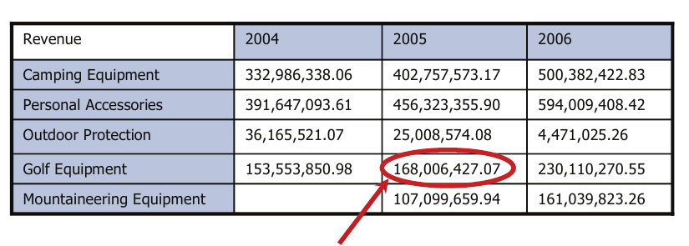
Набор [GolfEquipment], [2005], [Revenue] возвращает значение выручки за оборудование для гольфа в 2005, для всех территорий продаж, персонала и т.д.

Результирующее множество содержит наборы, которые связаны с вычисленным значением на пересечении групп из различных областей.
Для создания набора также используется стандартная группа из всех областей не касающихся запроса напрямую.
В запросах где стандартные группы используются неявно, области из более чем одной иерархии будут скорее всего использовать стандартную группу из первой иерархии в естественном порядке области. Источники данных отдельных производителей могут вести себя по-другому.

Автоматическая генерация множеств и наборов
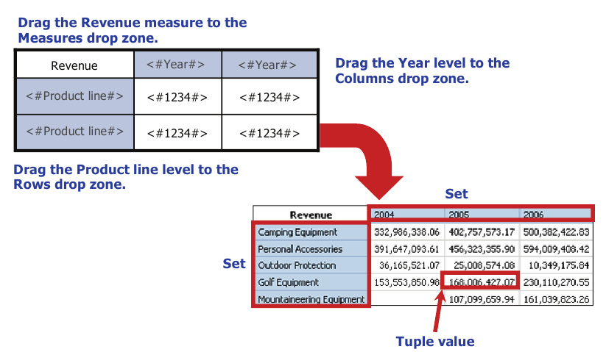

ReportStudio предоставляет графический интерфейс для создания отчетов, использующих множества, наборы и собственные группы. Например, вcrosstab отчетах, вычисляемые значения помещаются в measure область отчета, тогда как множества добавляются в строки и столбцы отчета.
Вы безусловно можете создать множество, путем перетаскивания отдельных групп в заголовки строк или столбцов.

Создание множеств и наборов вручную
- Вы можете использовать Cognos 8 BI выражения и функции для создания наборов и множеств вручную.
- Создавайте выражения используя:
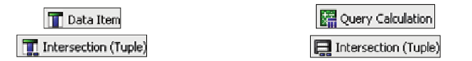
Добавить к запросу добавить в отчет
слой и запрос
- Изменяйте выражения через слой отчета или запрос
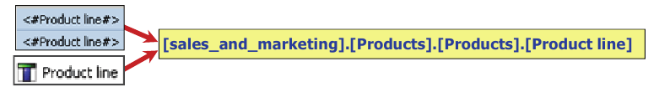

Создавайте выражения, содержащие функции, используя:
- Объект данных или объект-набор из QueryExplorer, которые добавят результат только в запрос, но не в слой отчета
- Вычисляемый объект или объект-набор из PageExplorer, который добавит результат в запрос и в слой отчета.
- Существующее выражение, к которому вы можете получить доступ через слой отчета или из панели DataItems

Функция создания множества
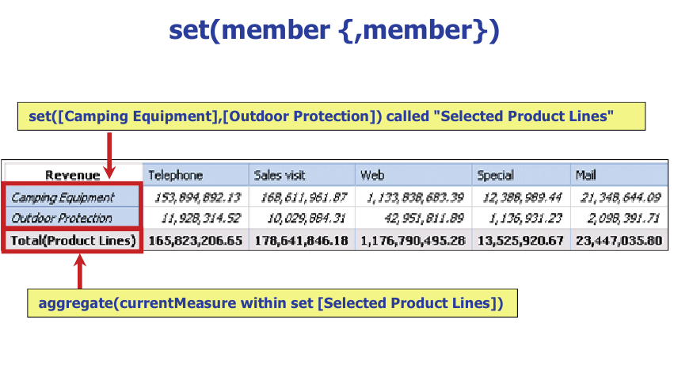

Функция множества возвращает список групп, определенных в выражении.
Группы должны быть из одной иерархии.
Функция множества значительна, потому что вы можете ее использовать для создания выражения и затем повторно использовать это выражение в других выражениях.

Пример 3.: Использование функции set() в отчетах

Цель:
Чтобы создать отчет необходимо понимать как функция set() работает. Для это создадим отчет с использование личных групп.будем модифицировать отчет путём добавления выражения использующего функцию set() для отображения личных групп в заголовке. Мы также продемонстрируем как множество созданное нами может быть использовано в других выражениях.

Задача 1. Создание не фильтрованного отчета.
- НапанелиInsertableObjectsвыбратьвкладкуSource, развернуть Retailers область, затем Retailers иерархию и перетащить уровень Region на Columns область отчета
- Развернуть Ordermethod область и Ordermethod иерархию и перетащить уровень Ordermethodtype на Rows область отчета.
- РазвернутьMeasures, перетащитьRevenueнаMeasures область отчета, и затем запустить отчет.
Отчет запустится и будет выглядеть таким образом:

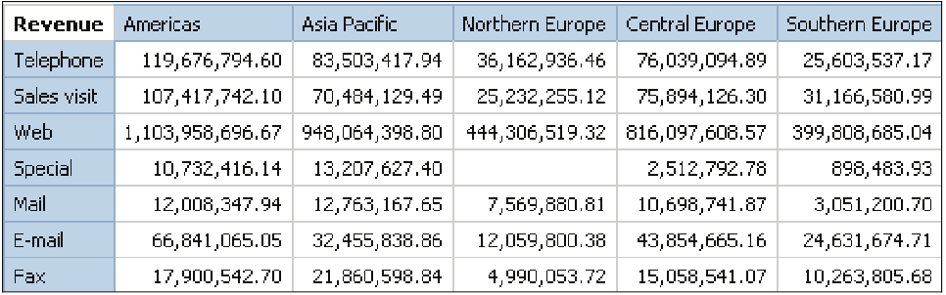

Отчет показывает выручку по всем заказам для всех регионов розничной торговли.
Мы хотим сузить данный отчет, поэтому мы выведем выручку только для заказов по телефону и через электронную почту мы добьемся этого путем удаления уровня Ordermethodtype в отчете с соответствующими группами.
- Закрыть CognosViewer.

Задача2. Сжать информацию путем использования личных групп.

- В слое отчета выберите Ordermethodtype, затем нажмите удалить.
- НапанелиInsertableObjectsвыбратьвкладкуSource, развернуть уровень Ordermethodtype и папку Members выберите группы Telephone и E-mail.
- Перетащите пункты в Rows область отчета и затем запустите отчет
Отчет должен выглядеть так:

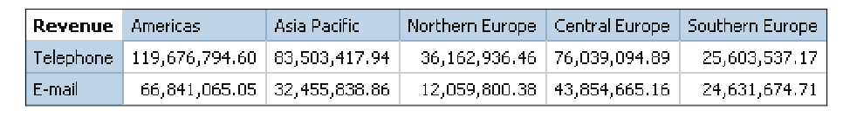
Отчет отображает выручку по заказам через телефон и электронную почту для всех регионов розничной торговли.
- Закрыть окно просмотра.

Задача 3. Добавить результат по строкам для групп.

- В слое отчета выбрать Telephone и E-mail.
- Нажать Aggregate и затем выбрать Aggregate из выпадающего меню.
Появится сообщение: «Один или более объектов из выбранных представлены единственным значением. Группировка не произведена для объектов»
Перетаскивая группы в строки отчета мы включили лишь персональные, разделенные группы. Вместо этого мы должны создать множество используя функцию set() и затем группировать это множество
- Убедитесь, что в отчете группы все еще выбраны, затем удалите их.
- СпанелиInsertableObjects, вкладкиToolbox перетащите объект QueryCalculation в Rows область отчета, в качестве имени укажите SelectedMethods и нажмите ОК.
- ВполеExpression definitionвведитеset(.
- НапанелиAvailable components, развернитеуровеньOrder method type>папкуMembers(уровняOrder method type), выделитегруппыTelephone иE-mail, перетащитеихвконецвыражения, затемвведите).
В результате получится такое выражение:
Set([Telephone], [E-mail])

- Нажмите Validateчтобы убедиться что в выражении нет ошибок, затем нажмите ОКчтобы закрыть диалог Dataitemexpression.
- На слое отчета выберите <#Selectedmethods#>.
- На панели инструментов нажмите Aggregate, выберите Aggregateиз выпадающего меню, а затем запустите отчет.
Секция отчета должна выглядеть так:
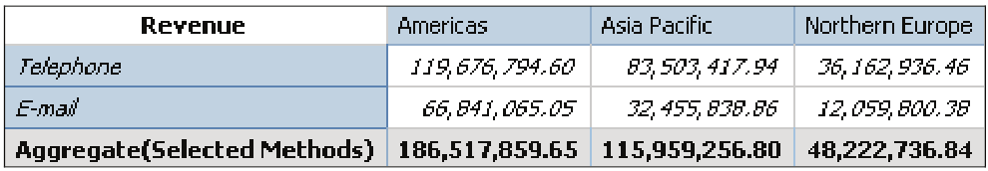
Мы сделали наш отчет более удобным, применив фильтр, и теперь он отображает только группы Telephoneи E-mailуровня Ordermethodtype. Мы добились этого, изменив соответствующие выражения для строк и столбцов отчета. Мы также провели группировку по множеству для отображения результирующей информации.
- Закройте CognosViewer, затем в отчете дважды кликните <#Aggregate (SelectedMethods)#>
Отобразитсяследующеевыражение:
Aggregate(currentMeasure within set [Selected Methods])
Заметьте что в выражении используется множество SelectedMethods.
- НажмитеCancelчтобызакрытьдиалогData item expression
Выводы:
Мы создали crosstab-отчет (отчет типа «перекрестная таблица») с использованием отдельных групп вместо внутреннего уровня. Мы изменили отчет, включив в него выражение использующее функцию set для отображения групп в заголовках. Мы также убедились что созданные нами множества могут быть использованы в других выражениях.

Функция tuple
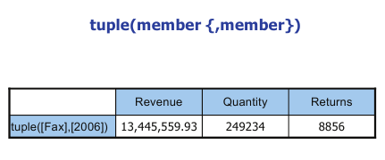
Набор определяет пересечение определенных групп каждая из которых должна быть из разных разделов. Вы также можете включить величину из другого раздела.Автоматически будет включена текущая группа из всех разделов не указанных в аргументах отчета.
Будут возвращены значения из контекста других групп из слоя отчета.
Замечания:
Также как «tuple», completeTuple определяет пересечение основанное на определенных группах каждая из которых должна быть из разных разделов. Однако completeTuple обязательно включает группу по умолчанию из всех разделов, указанных в аргументах ранее текущей группы.
Функция tuple предоставляет много возможностей для определения выводимой информации.

Пример 4. Определение множеств и наборов в отчетах
Цель:
Автоматически создать множества путем добавления элементов в строки, столбцы и Measuresзоны отчета. Определить наборы в отчете. Сравнить с созданным вручную набором.
Сервер: localhost
Среда: Report Studio
Пакет: Sales and Marketing (cube)
Тип отчета: Перекрестная таблица

Задача 1. Определить множества в отчете.
- ВReport Studio, используяпакетSalas and Marketing (cube), создайтеновыйcrosstab отчет.
- НапанелиInsertableObjects, вкладкеSource, развернитеобластьTime >иерархиюTimeи добавьте уровень Yearв Columnsобласть отчета, затем запустите отчет.

Результат будет таким

Мы создали множество для данного отчета. Это множество будет отображено в заголовке столбцов отчета и покажет список групп сгенерированный следующим выражением:

[sales_and_marketing].[Time].[Time].[Year]

- ЗакройтеCognosViewer, добавьтеуровеньProduct lineиерархииProducts, областиProductsвRows областьотчета, затемзапуститеотчет.

Результат выполнения будет таким:

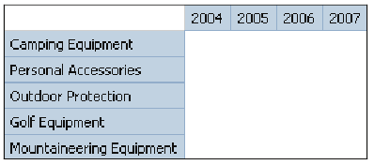

Таким образом, мы создали второе множество для нашего отчета. Это множество, отображаемое в заголовке строк, выводит список групп, сгенерированный следующим выражением:

[sales_and_marketing].[Products].[Products].[Product line]

- ЗакройтеCognosViewer, затемдобавьтеуровеньOrder Method type иерархииOrder Method, областиOrder Method вобласть columns какдочернийэлементгруппеYear , затемзапуститеотчет.
Результат выполнения приведен ниже:
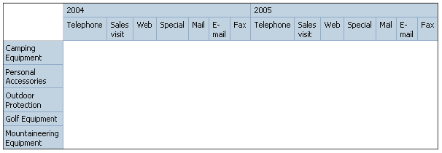
Таким образом, мы создали третье множество для нашего отчета. Это множество, которое вложено и отображается в заголовке столбцов, выводит информацию, сгенерированную следующим выражением:
[sales_and_marketing].[Order Method].[Order Method].[Order Method type]

- Закройте Cognos Viewer.
Итак, мы определили множества в отчете. Теперь определим наборы.

Задача 2. Определить наборы в отчете.
- Добавьте область RevenueразделаMeasuresв Measuresобласть отчета, затем запустите отчет.

Результат выполнения должен быть таким:

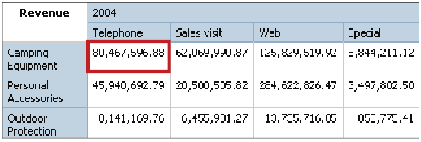

Обратите внимание на значение 80,467,596.88. Это значение определяет наибольшую выручку за все месяцы и кварталы 2004 года, по всем продуктам и типам продуктов из области Campingequipment, заказанным через телефон.

- ЗакройтеCognosViewer, выберите<#Productline#>в отчете, затем нажмите Delete.
- Запустите отчет.
Результат его выполнения приведен ниже:
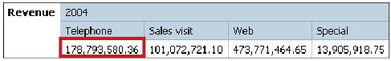

Обратите внимание на значение 178,793,580.36. Это набор по 2004 году и группе Telephone. Здесь мы видим как наборы отображаются не только для групп по различным осям, но могут также быть созданы для групп по одной оси, в случае вложенных групп. Поскольку мы удалили Productlineиз отчета, мы теперь наблюдаем что запрос используется не только для групп по умолчанию из другого раздела, а также для групп по умолчанию из раздела Products. Значение 178,793,580.36 теперь суммарное для всех продуктов за 2004 год и заказов по телефону.

Проверим также MDXкоторый сгенерирован для этого разделенного запроса.

- Закройте CognosViewer, затем из меню Tools выберитеShow Generated SQL/MDX

Сгенерированный SQL/MDXбудет выведен в таком окне:
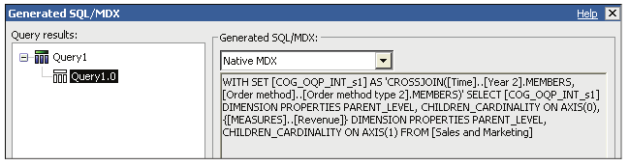

Отображен NativeMDX. Он сгенерирован автоматически после перетаскивания элементов при использовании графического интерфейса.
- Нажмите Close.

Задача 3. Создать набор вручную.

- ВReportStudioсоздайтеновыйcrosstabотчет, используяпакетSalesandMarketing (cube), без сохранения предыдущего отчета.
- НапанелиInsertableObjects, вкладкеToolbox выделите и перетащите объект Intersection(Tuple) в Columns область отчета.
- ВокнеCreate Intersection (Tuple), выбравAvailable Members and measures, добавьтенапанельIntersection members and measuresследующиеэлементы:
- РазделTime >иерархияTime >уровеньYear >папкаMembers >группа2004
- РазделOrder Method >иерархияOrder Method >уровеньOrder Method type >папкаMembers >группаTelephone
- Раздел Measures >величина Revenue
- Нажмите ОК.
- Запустите отчет

Результат выполнения отчета приведен ниже:

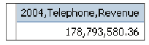

Наш результат – это вручную созданный набор идентичный сгенерированному автоматически в задаче 2 на шаге 3. Он отображает по всем заказанным через телефон продуктам за 2004 год.

- ЗакройтеCognosViewerзатемзакройтеReportStudioбез сохранения отчета.
- Закройте Cognos Connection.

Выводы:
Мы создали множества путем добавления элементов в строки, столбцы и measuresобласть отчета. Мы определили наборы в отчете, включая наборы на разделенный и неразделенных осях. Мы также сравнили результаты с набором, созданным вручную.

Итоги
Пройдя этот модуль вы должны были научитьтся:
- Работать с группами
- Определять множества и наборы в ReportStudio

